2019.12.11

求知课堂零基础java入门。

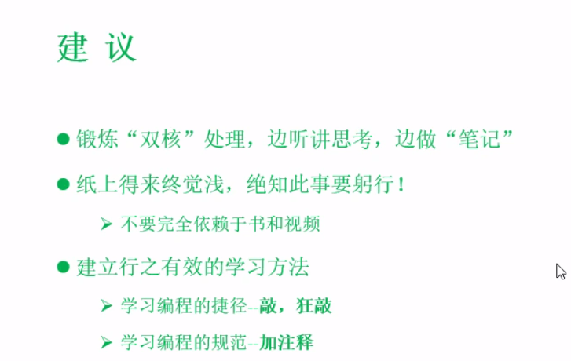

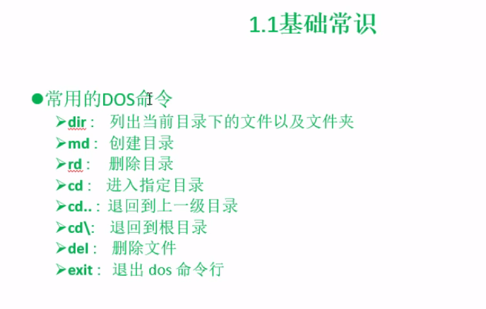

2019.12.13

# Java基本语法

类是对一类“事物”的属性与行为的抽象。

1.1关键字与保留字

关键字：在java语言编程的时候，在关键的地方使用的单词，体现关键地方到含义，这些单词都是特有的、事先定义好的。

保留字：可能在以后被用来作为关键字的单词。

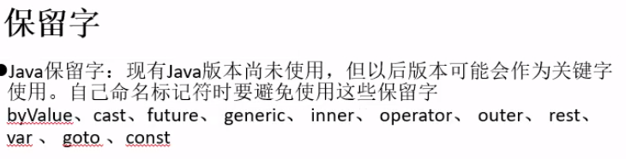

1.2.标识符

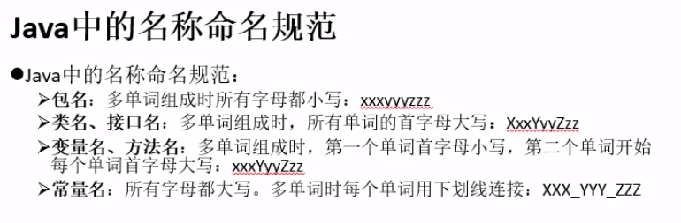

1.3变量

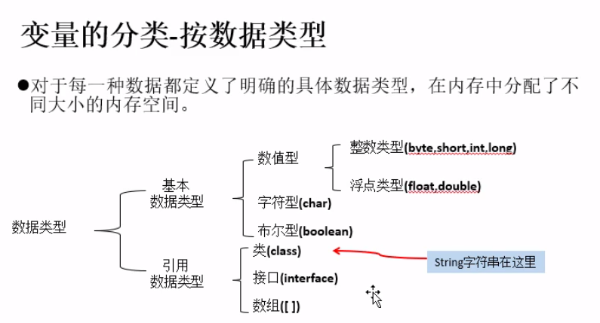

字符：用英文的单引号括起来的单个字母、数字、符号。

Char类型的数据在进行数学运算的时候，转换为ASCII码的值

1.4 数据类型

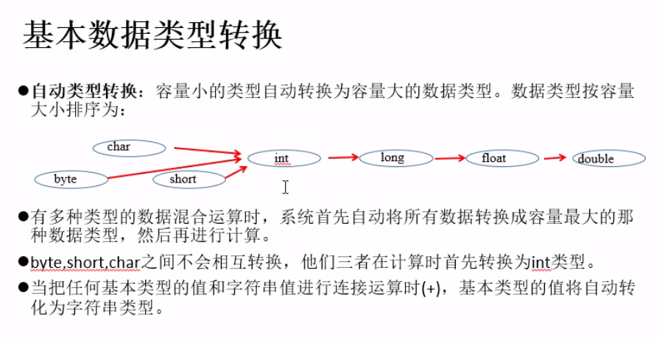

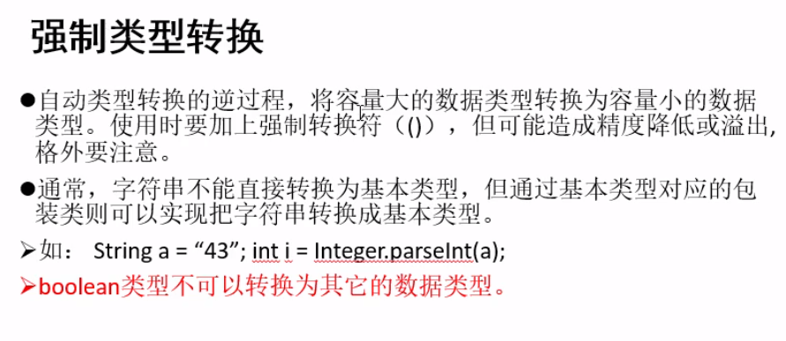

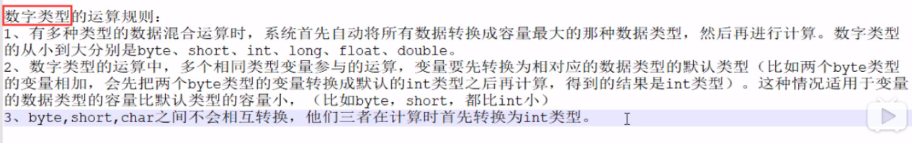

在使用扩展赋值运算符（+=，-=）时，变量在参与运算时会把结果自动强制转换为当前变量的类型。

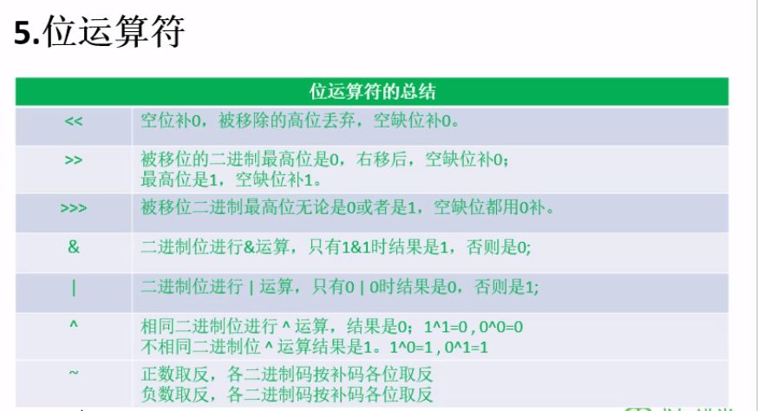

1.5运算符的优先级

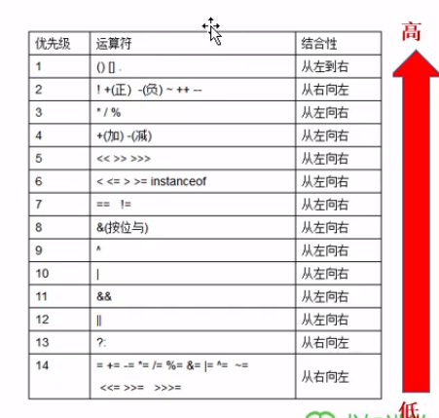

1.6 程序流程控制

注意：在写嵌套循环的时候，要尽量保证外层循环的次数小于内层的循环次数。

注意：break终止当前所在循环；continue跳过哪一次循环；return后面代码都不执行。

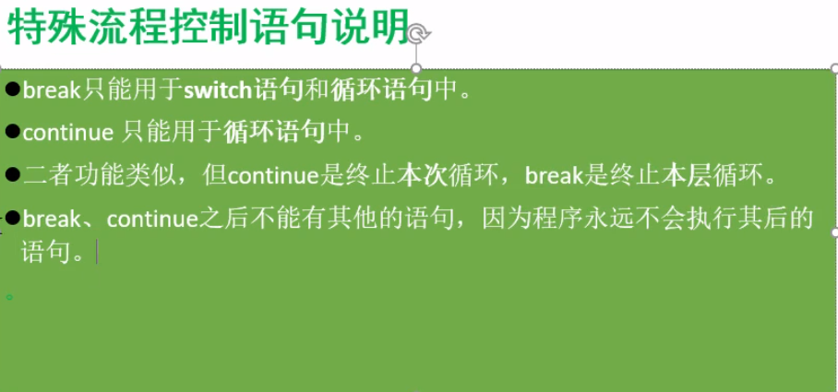

# 2.数组

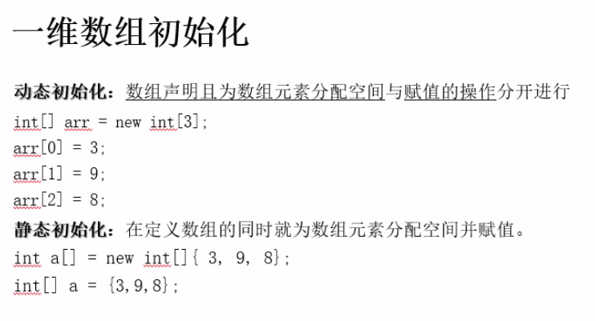





数组排序

# 面向对象编程

基础：

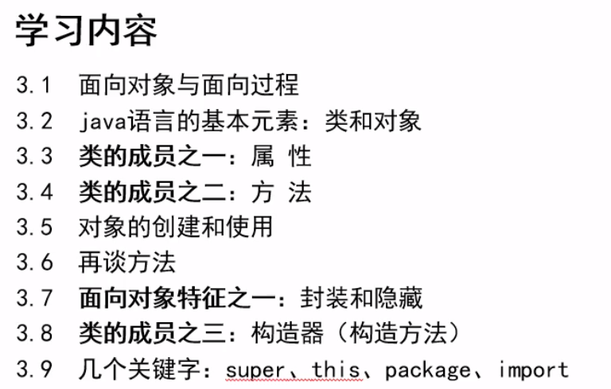

面向对象程序设计的重点是类的设计。

定义类其实是定义类中的成员（成员变量和成员方法）。

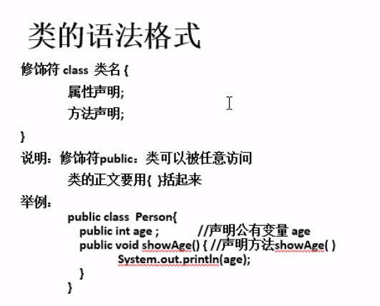

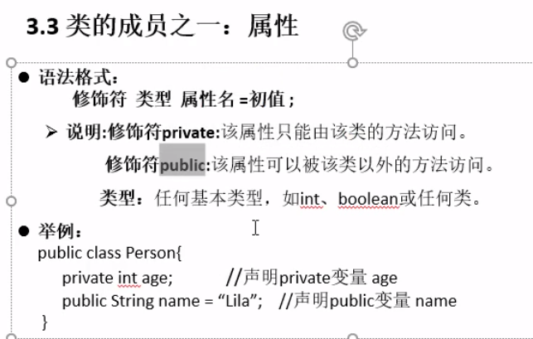

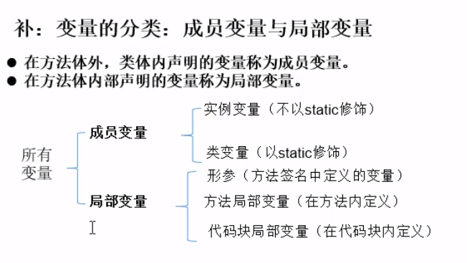

局部变量没有默认初始化值，每次必须显式初始化。

局部变量声明时不指定权限修饰符。

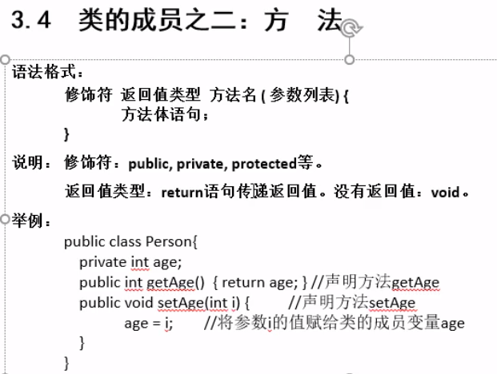

同一个类中，所有的方法可以直接相互调用，不用new，去实例化对象。

方法中不能再定义方法。

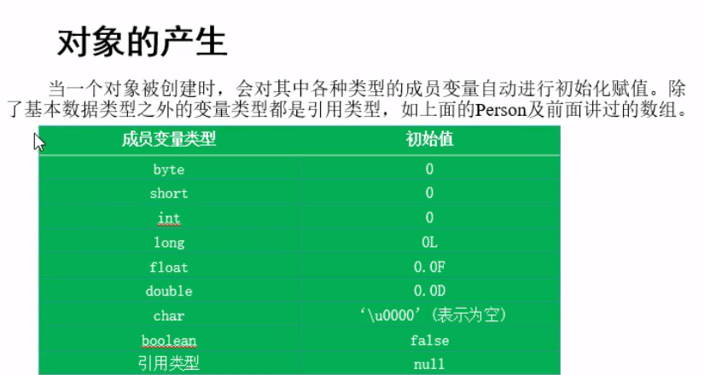

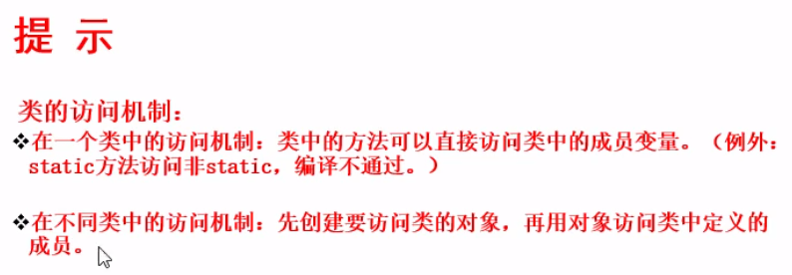

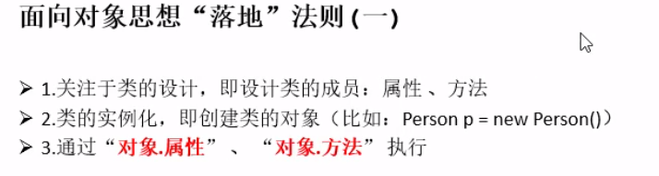

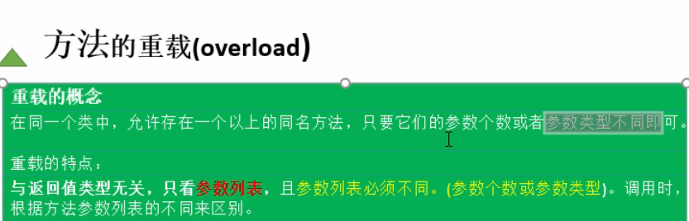

在一个类中定义多个名称相同的方法，但是参数的类型或个数必须不同，这就是**方法的重载**。

Springmvc 持久层方法参数

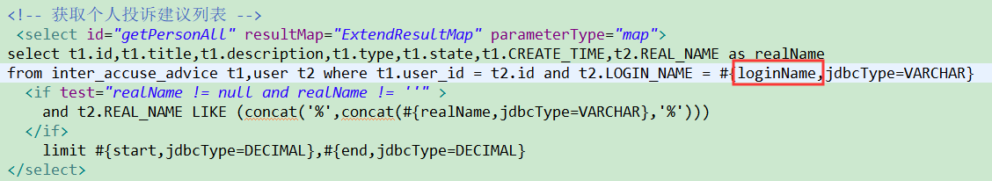

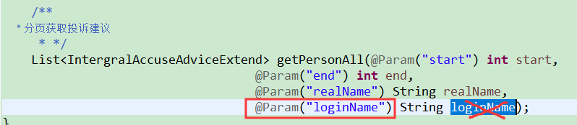

方法的可变个数的参数

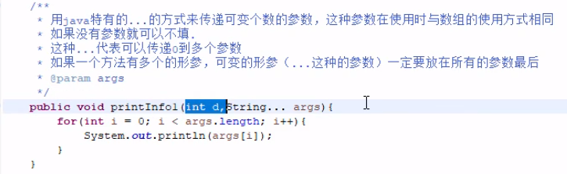

Java里方法的参数传递方式只有一种：值传递。

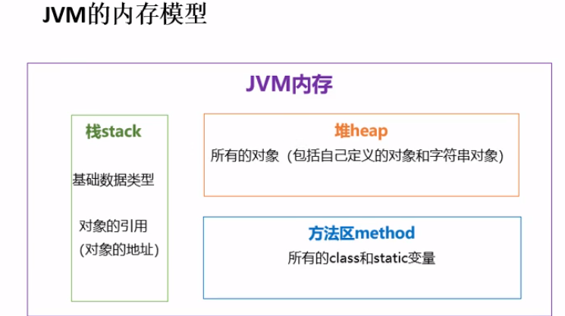

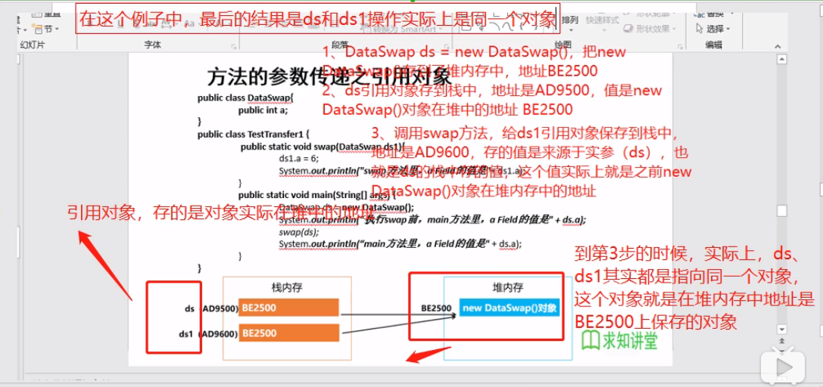

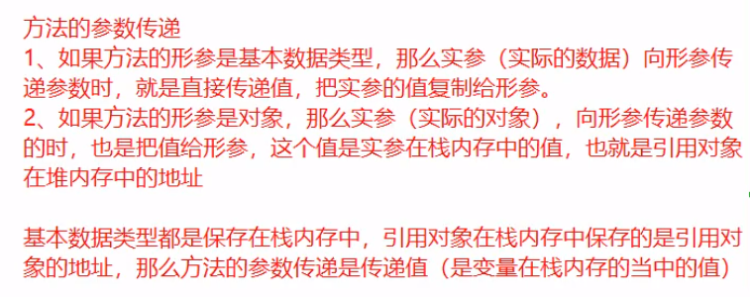

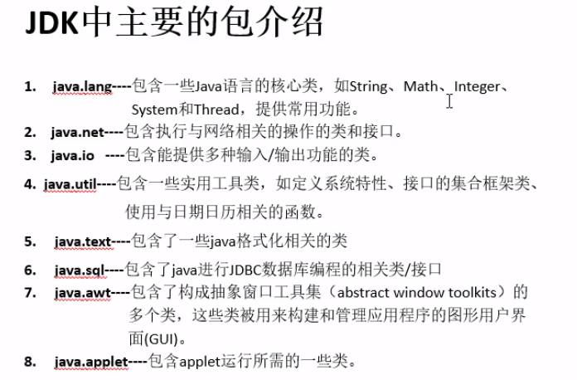

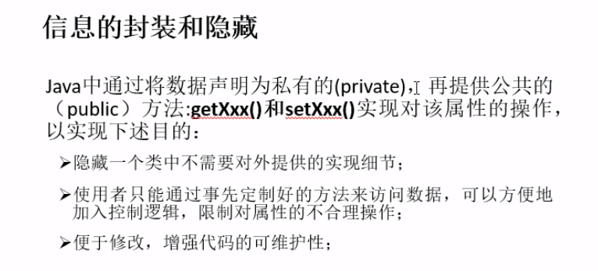

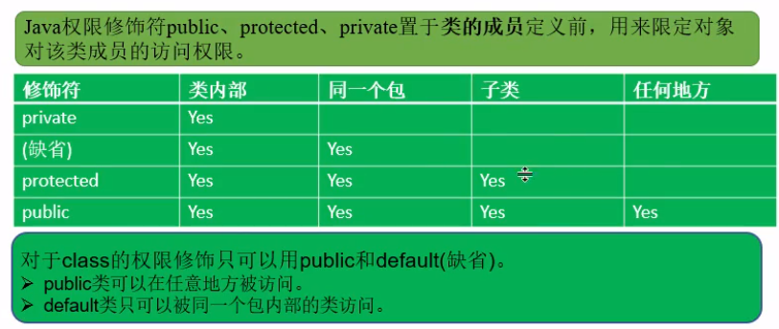

在同一个java文件中可以写多个class。但是只有一个public的，其他的只能缺省。

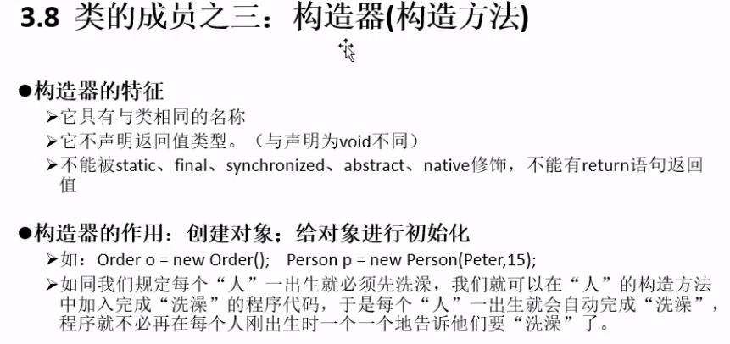

默认的构造方法前面有没有访问的修饰符跟定义的类有关。类是public的，默认的构造方法就是public；默认的类是缺省的，默认的构造方法就是缺省的。

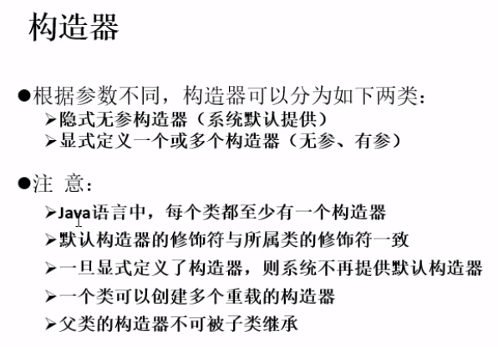

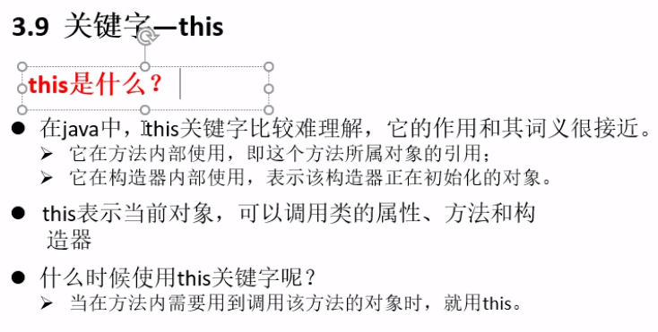

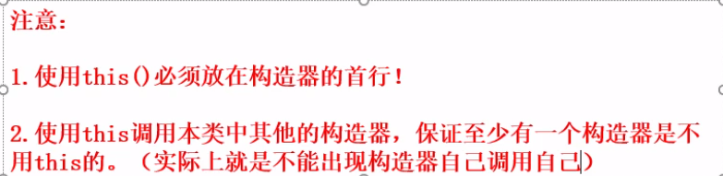

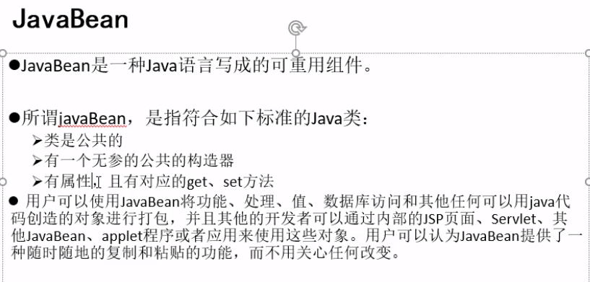

1. 高级类的特性

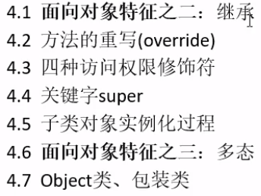

为什么要继承?

把共性的东西抽取出来形成父类

实际需求的子类在继承父类的基础上编写自己特有的代码即可。

子类不能访问父类私有的东西。

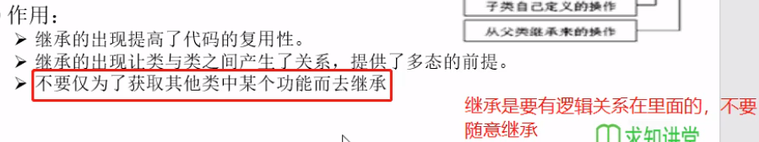

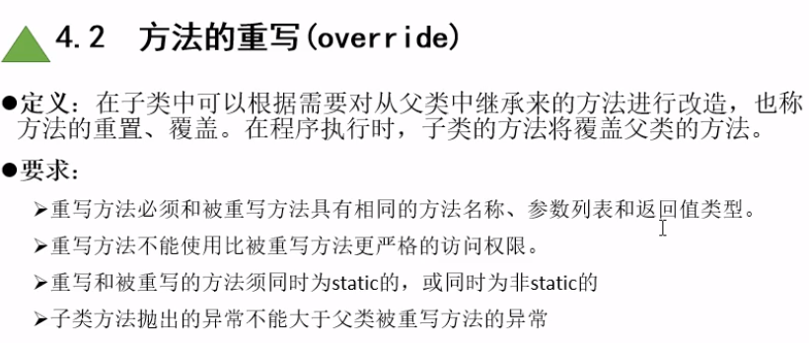

重写与重载区别：

方法的重载：一个类可以有多个同名方法；

方法的重写：子类可以重写父类的方法，覆盖父类方法。

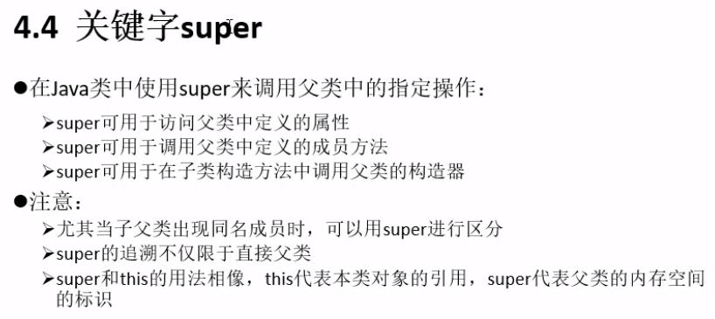

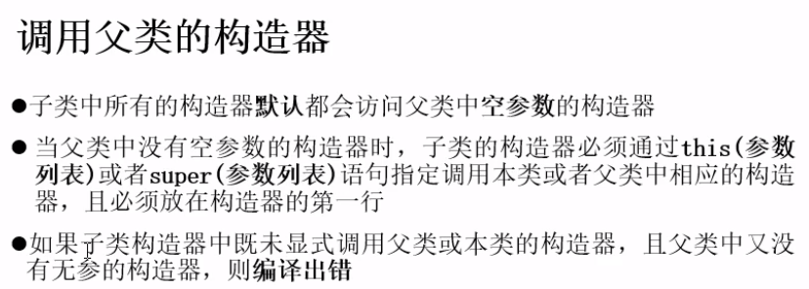

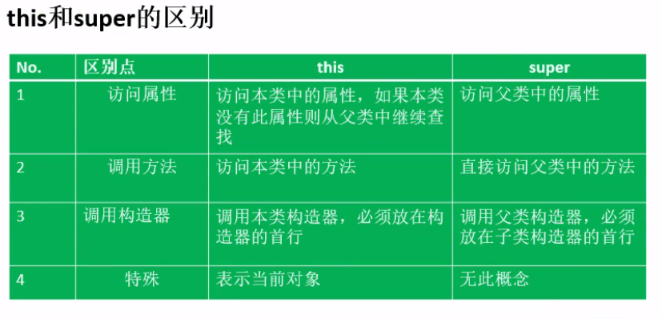

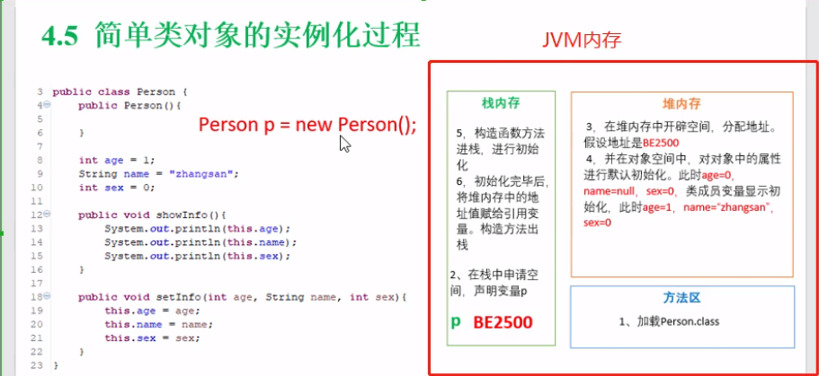

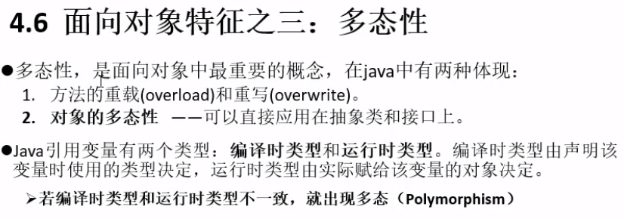

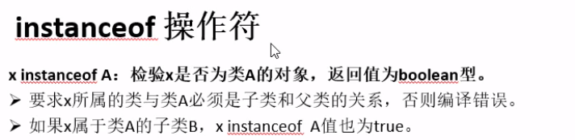

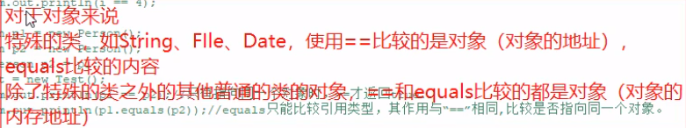

== 是比较对象的内存地址；equals，对于String是比较内容（值）。

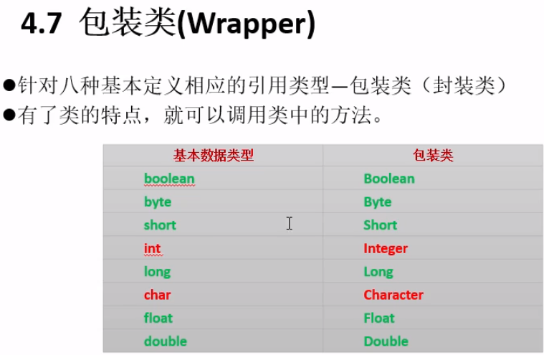

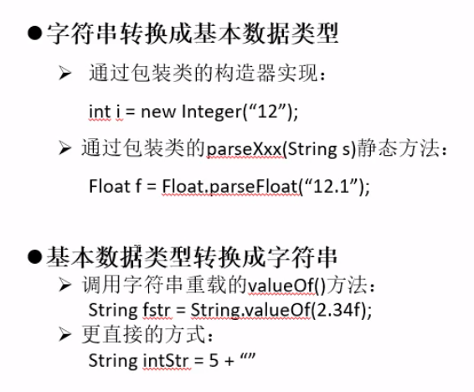

基本数据类的包装类作用：基本数据类型与字符串直接的转化。

类变量（使用static权限修饰符修饰的变量）不用实例化，直接类名.属性名就能使用，是类的一部分，被所有这个类的实例化对象所共享。

实例变量，只有实例化之后才能使用。

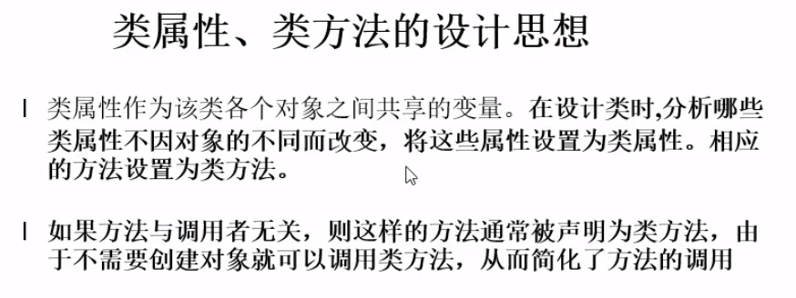

便于写工具类。



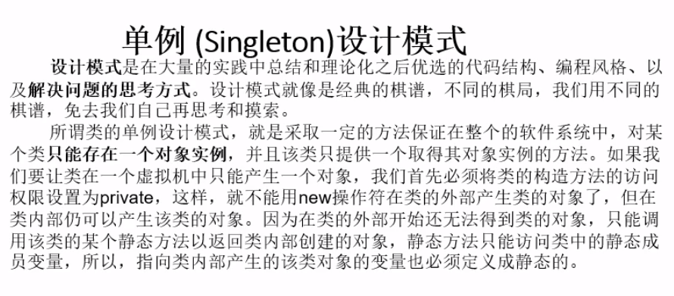

使用单例模式解决什么问题？一般是new对象太费劲。

特点：

1. 私有化默认构造方法，让外边不能直接new 对象
2. 私有静态对象变量，为内部方法调用。
3. 公共的静态方法，为了给外部调用。

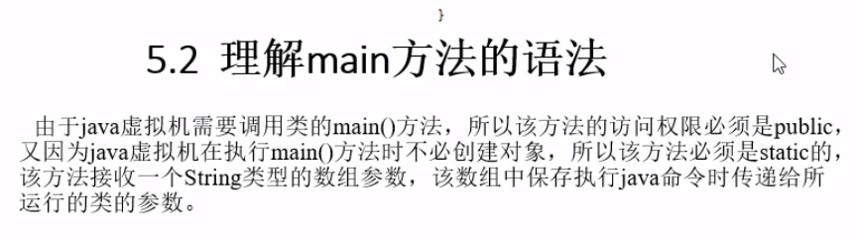

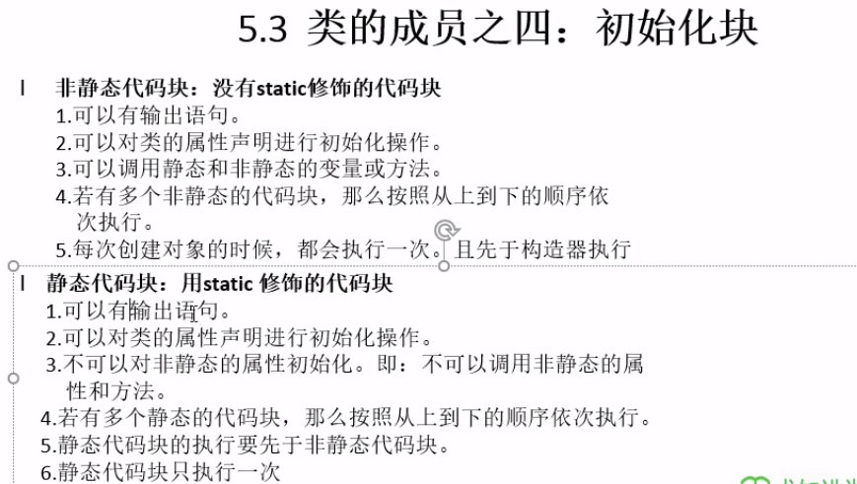

在实际开发中，static静态代码块用在初始化类的静态属性（static类型属性）。

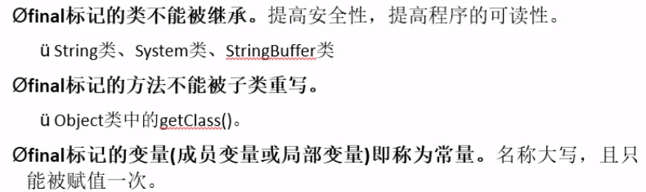

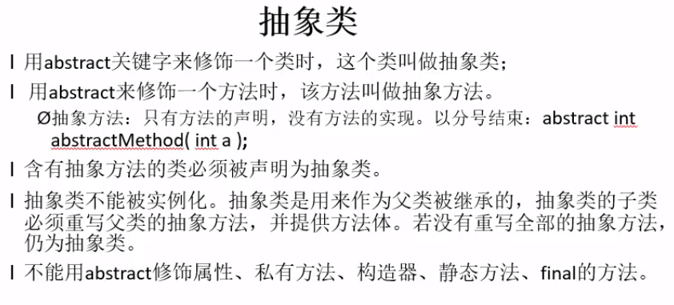

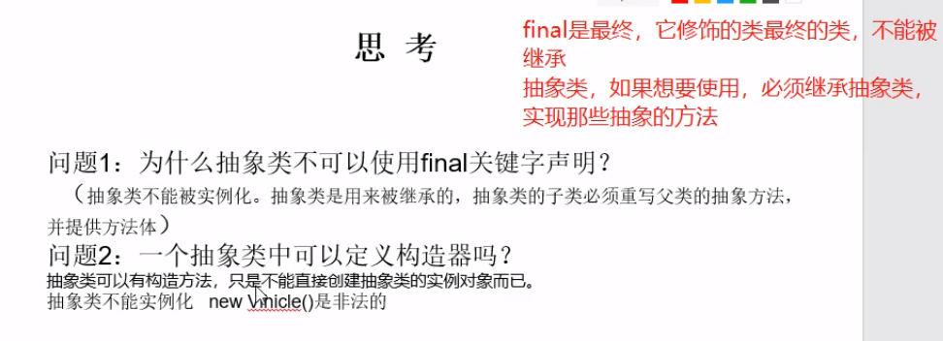

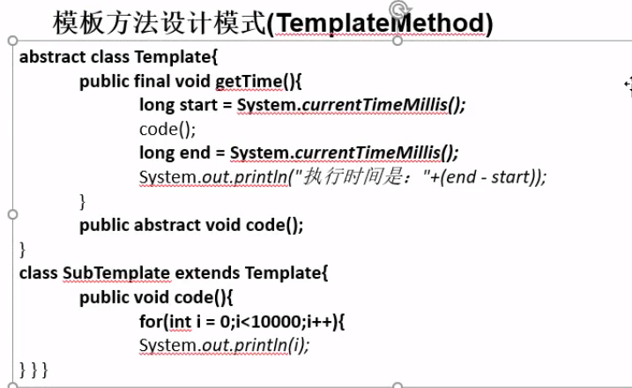

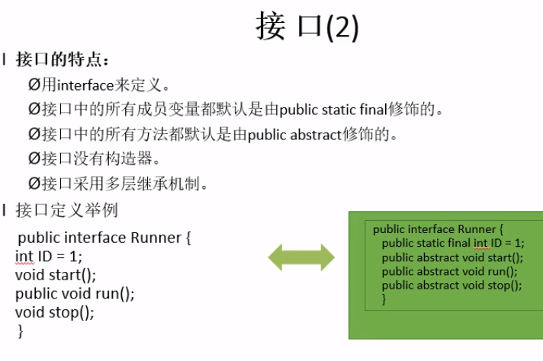

如果实现接口的类中没有实现接口中的全部方法，必须将此类定义为抽象类。

结论：抽象类是对于一类事物的高度抽象，其中既有属性也有方法；

接口是对方法的抽象，也就是对一系列动作的抽象。

工厂方法

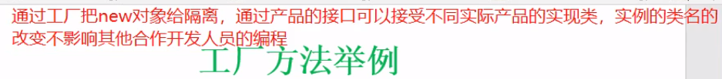

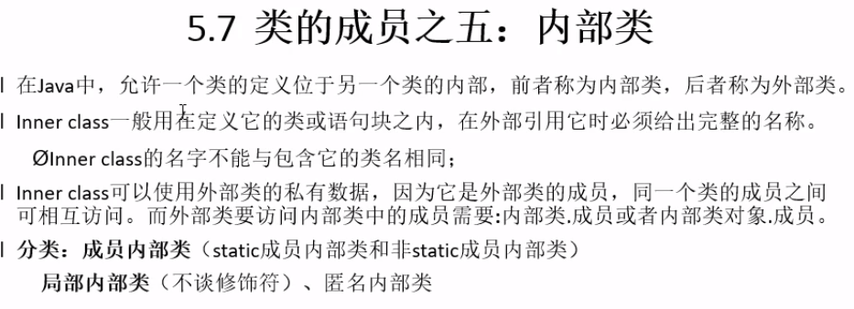

内部类主要是解决java不能多重继承的问题。

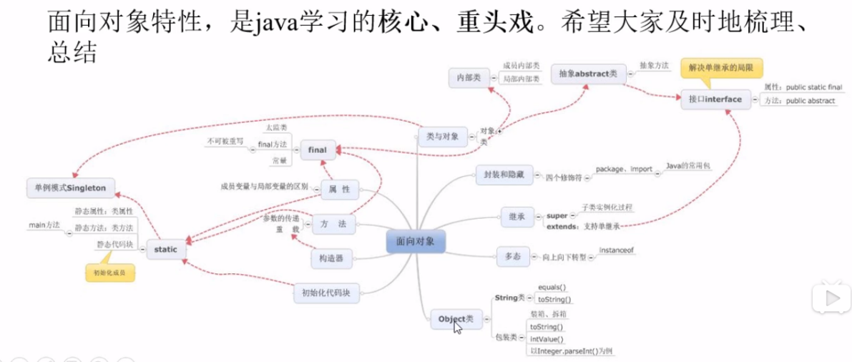

B站java学习：<https://www.bilibili.com/video/av76235341?p=82>

P39-P81面向对象

# Java 异常处理

# 集合

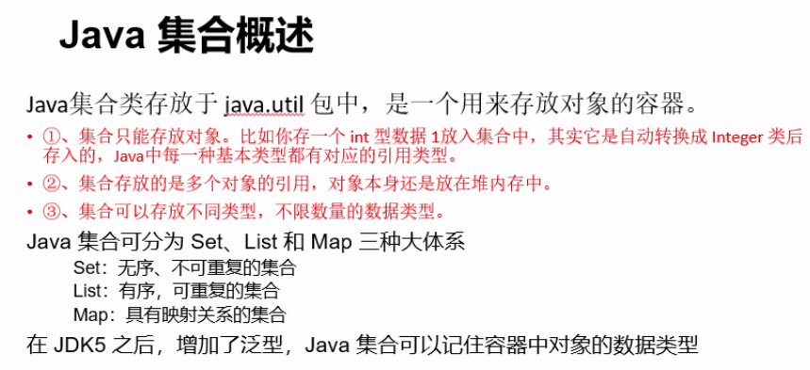

# 泛型

# 枚举和注解

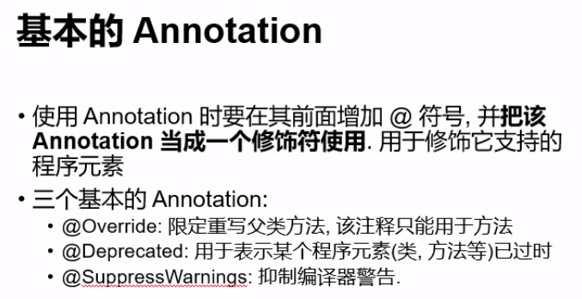

# IO流

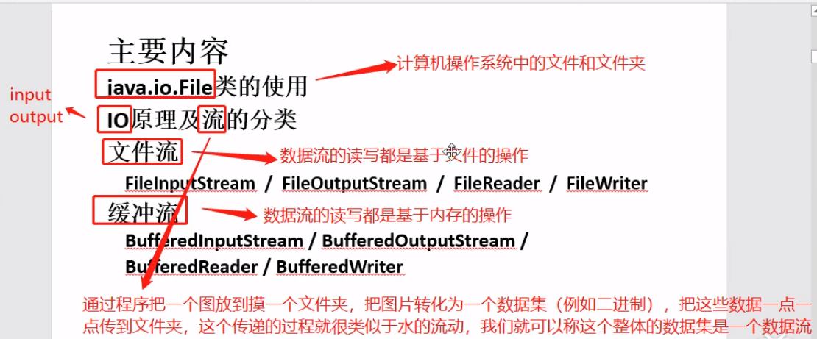

注意：在Java中，\的意思是转移符，\\或/才是文件的分隔符。（也可以用File.separator作为文件分隔符）

缓冲流是把数据缓冲到内存中。

序列化与反序列化

注意：对象的序列化与反序列化使用的类要严格一致，包名，类名，类机构等等所有都要一致。

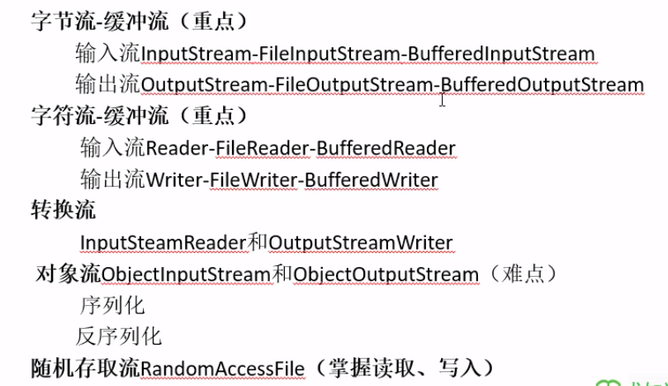

# 反射

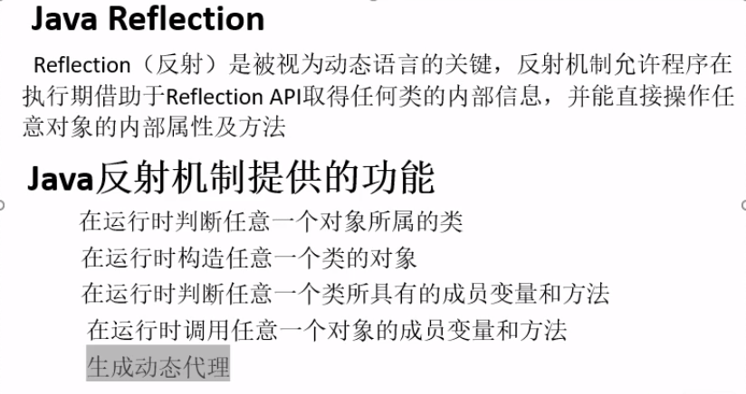

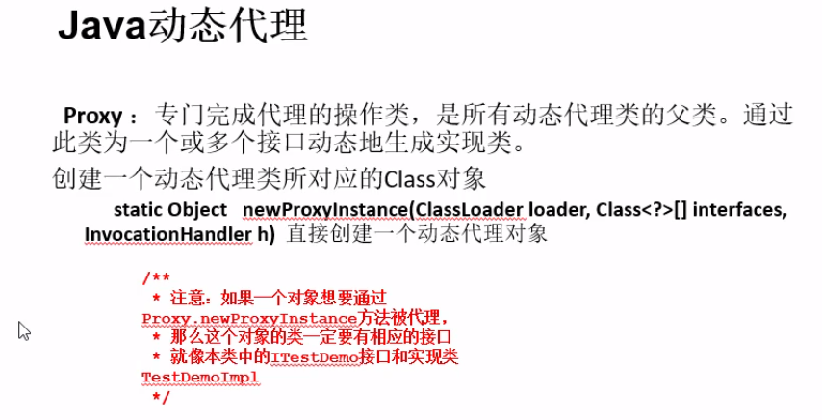

# 线程

